http://www3.dataprev.gov.br/cws/contexto/captchar/index_cipost2.html
CONTRIBUINTE INDIVIDUAL

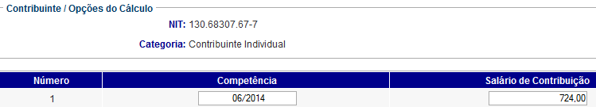

PIS: 13068307677

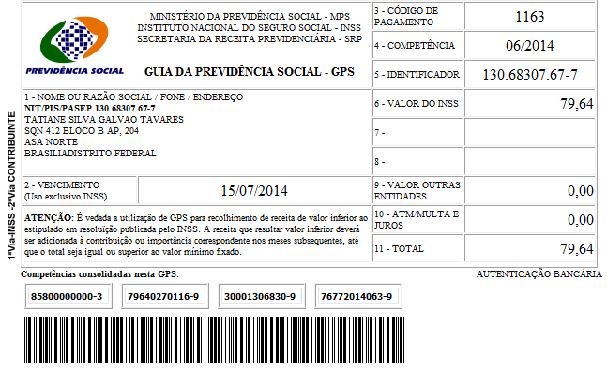

Salário base R$ 724,00

SISBB - SISTEMA DE INFORMACOES BANCO DO BRASIL
02/07/2014 - AUTOATENDIMENTO - 16.32.41
1273401273 SEGUNDA VIA 0049

COMPROVANTE DE PAGAMENTO

CLIENTE: SANDRO TAVARES
AGENCIA: 1273-4 CONTA: 5.742-8
================================================
Convenio GPS - CODIGO DE BARRAS
Codigo de Barras 85800000000-3 79640270116-9
30001306830-9 76772014063-9
Data do pagamento 02/07/2014
Valor Total 79,64
------------------------------------------------
DOCUMENTO: 070206
AUTENTICACAO SISBB: E.224.B91.595.2BB.26E

